S800
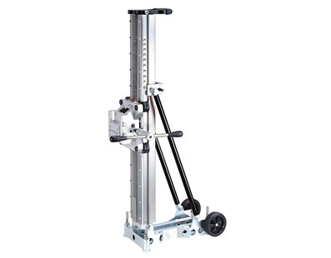
S800 boorstatief
Voor een boorbereik tot Ø 800 mm (met tussenstuk) Ø 350 mm zonder afstandshouder.
Ideaal voor boortoepassingen met grote diameter waar maximale stijfheid vereist is.
Precisierolgeleider met fijnafstelling
2 slingerassen: 1 zonder en 1 met reductietandwiel voor meer hefboomwerking
Schaalbaar met schaal
Crank-handgreep dient ook als een sleutel
Montageplaat voor zwaluwstaartmotoren inbegrepen
* S800 is ook verkrijgbaar met een kolom van 2 m (slag van 1790 mm) of een kolom van 2,5 m (slag van 2290 mm).
Gebruik een ankerplaat en bevestigingsset om de boorstandaard te bevestigen met een valanker
Gebruik een vastsjorende motorsteun om een handboor te monteren
Gebruik afstandshouders om het boorbereik van 350 mm tot maximaal 800 mm uit te breiden
model S800
max. Boor-Ø zonder afstandsplaten (mm) Ø 350 mm
max. Boor-Ø met afstandsplaten (mm) Ø 800 mm
Schuifaanvoerbaan (mm) 760 mm
Afmetingen (LxBxH) 555 x 275 x 1035 mm
Gewicht 26,5 kg

